Приложение № 8 к решению
Собрания депутатов
Копейского городского округа
Челябинской области
от 30.05.2018 № 527

График предоставления объектов муниципального имущества,
закрепленных за МОУ «Средняя общеобразовательная школа № 43»,
передаваемых в безвозмездное пользование МУДО СЮТ

Помещение № 13
 | Время | Организация
Понедельник | 16.00-19.00 | МУДО СЮТ
Вторник | 16.00-19.00 | МУДО СЮТ
Среда | 16.00-19.00 | МУДО СЮТ
Четверг | 16.00-19.00 | МУДО СЮТ
Пятница | 16.00-19.00 | МУДО СЮТ
Суббота | 16.00-19.00 | МУДО СЮТ

Помещение № 16
 | Время | Организация
Понедельник | 16.00-19.00 | МУДО СЮТ
Вторник | 16.00-19.00 | МУДО СЮТ
Среда | 16.00-19.00 | МУДО СЮТ
Четверг | 16.00-19.00 | МУДО СЮТ
Пятница | 16.00-19.00 | МУДО СЮТ
Суббота | 16.00-19.00 | МУДО СЮТ

Согласовано:
Директор МОУ «СОШ №43»  ______________/ М.А. Жимоедов | Директор МУДО СЮТ  _________________/ В.Н.Ваховский

Приложение № 9 к решению
Собрания депутатов
Копейского городского округа
Челябинской области
от 30.05.2018 № 527

Перечень объектов муниципального имущества,
закрепленных за МОУ «СОШ № 43»,
передаваемых в безвозмездное пользование МУДО СЮТ

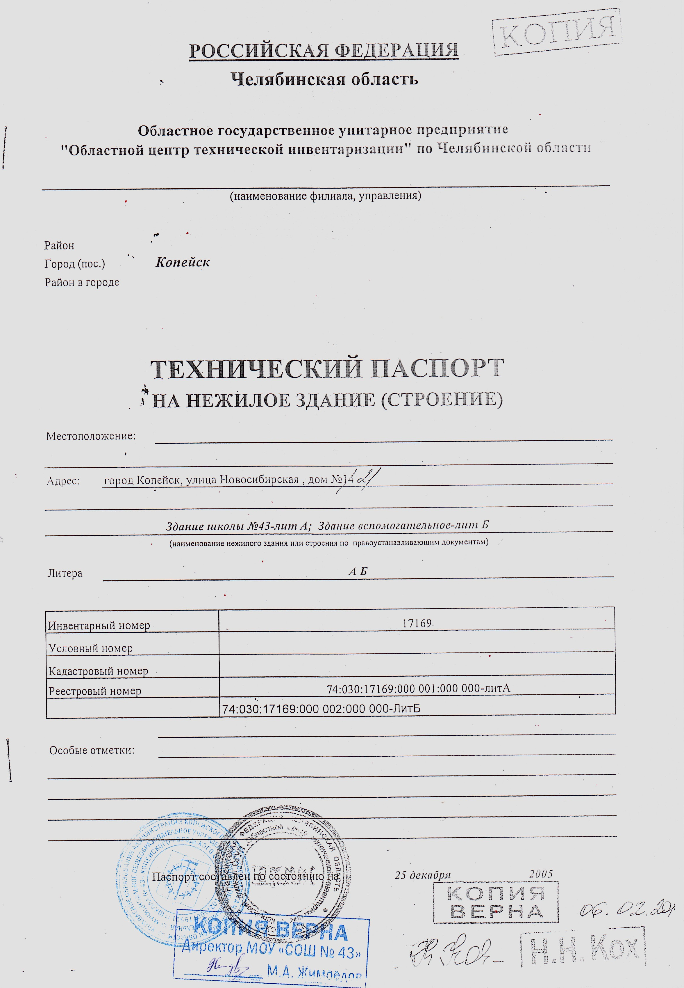

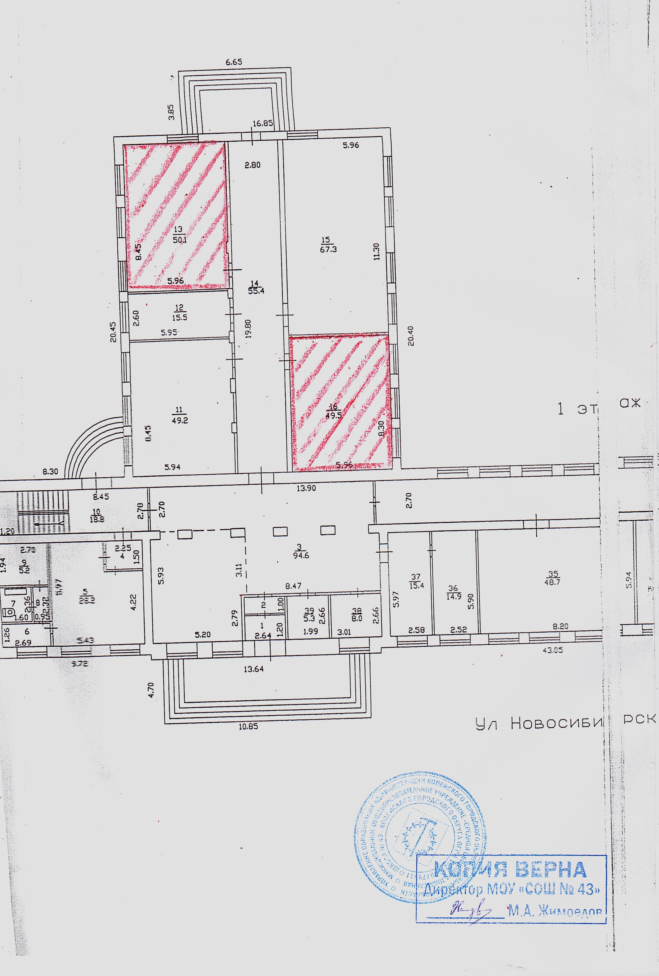
Приложение № 10 к решению
Собрания депутатов Копейского городского округа
Челябинской области
от 30.05.2018 № 527

График предоставления объектов муниципального имущества,
закрепленных за МДОУ «Детский сад № 39»,
передаваемых в безвозмездное пользование МУДО СЮТ

Помещение №24
 | Время | Организация
Понедельник | 9.00-13.30 | МУДО СЮТ
Вторник | 9.00-13.30 | МУДО СЮТ
Среда | 9.00-13.30 | МУДО СЮТ
Четверг
Пятница | 9.00-13.30 | МУДО СЮТ
Суббота

Согласовано:
Заведующий МДОУ «ДС № 39»  ______________/ Г.А. Кацнельсон | Директор МУДО СЮТ  _________________/ В.Н. Ваховский

Приложение № 11 к решению
Собрания депутатов
Копейского городского округа
Челябинской области
от 30.05.2018 № 527

Перечень объектов муниципального имущества,
закрепленных за МДОУ «Детский сад № 39»,
передаваемых в безвозмездное пользование МУДО СЮТ

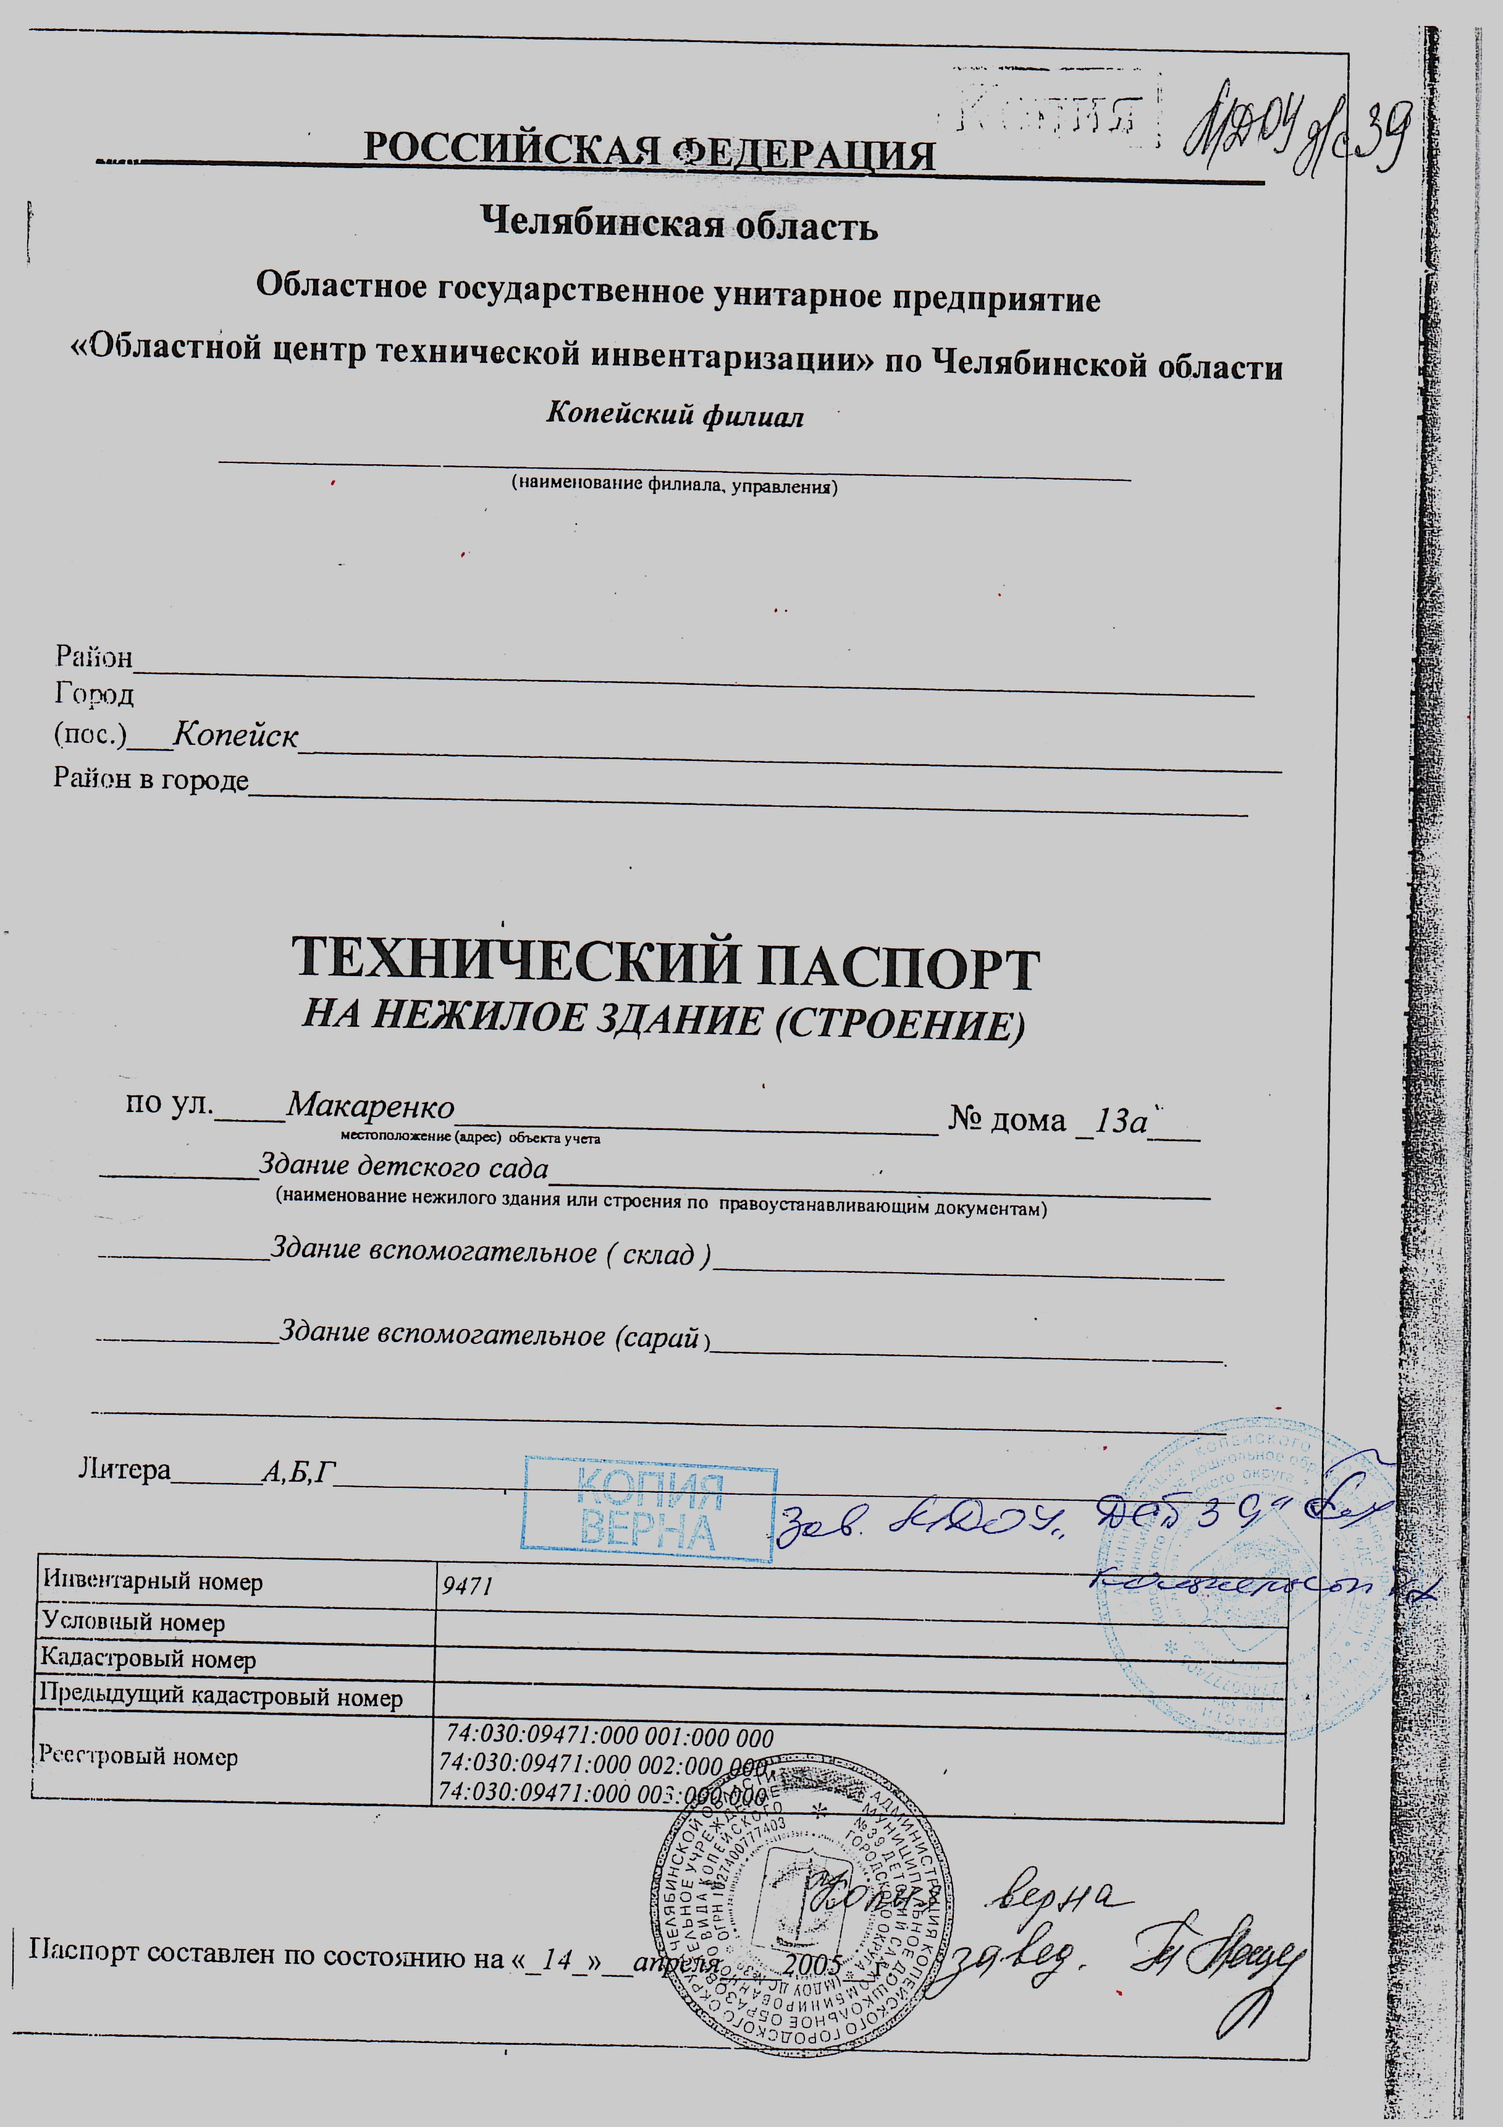

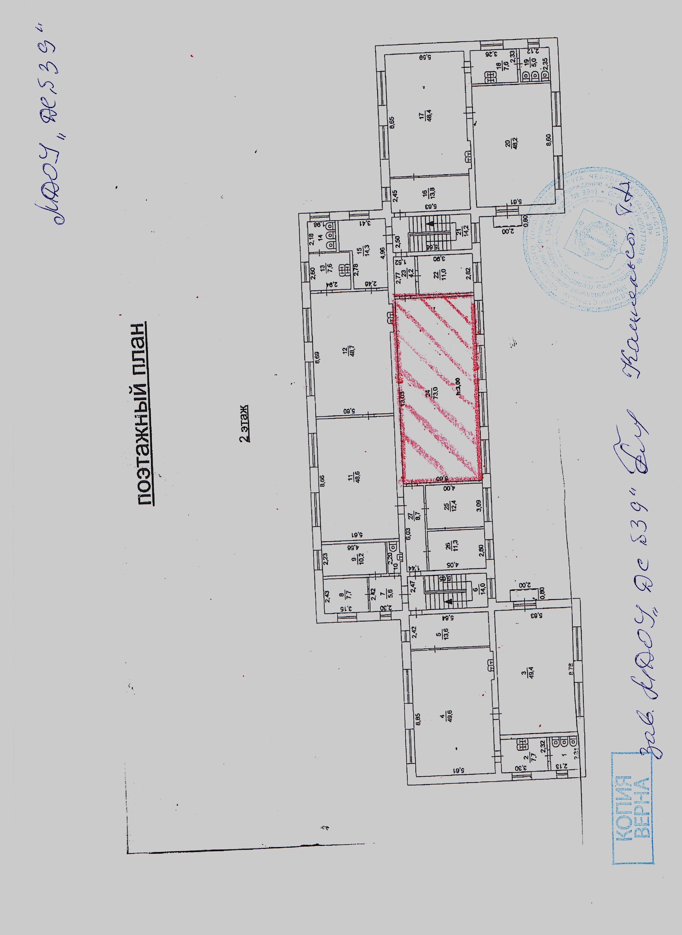

Приложение № 12 к решению
Собрания депутатов
Копейского городского округа
Челябинской области
от 30.05.2018 № 527

График предоставления объектов муниципального имущества,
закрепленных за МДОУ «Детский сад № 19»,
передаваемых в безвозмездное пользование МУДО СЮТ
Помещение № 11
 | Время | Организация
Понедельник
Вторник
Среда | 8.00 – 14.00  14.30 – 17.30 | МУДО СЮТ
Четверг
Пятница | 8.00 – 14.00  14.30 – 17.30 | МУДО СЮТ
Суббота

Согласовано:
Заведующий МДОУ «ДС № 19»  ______________/ Л.В.Глущенко | Директор МУДО СЮТ  _________________/ В.Н.Ваховский

Приложение № 13 к решению
Собрания депутатов
Копейского городского округа
Челябинской области
от 30.05.2018 № 527

Перечень объектов муниципального имущества,
закрепленных за МДОУ «Детский сад № 19»,
передаваемых в безвозмездное пользование МУДО СЮТ

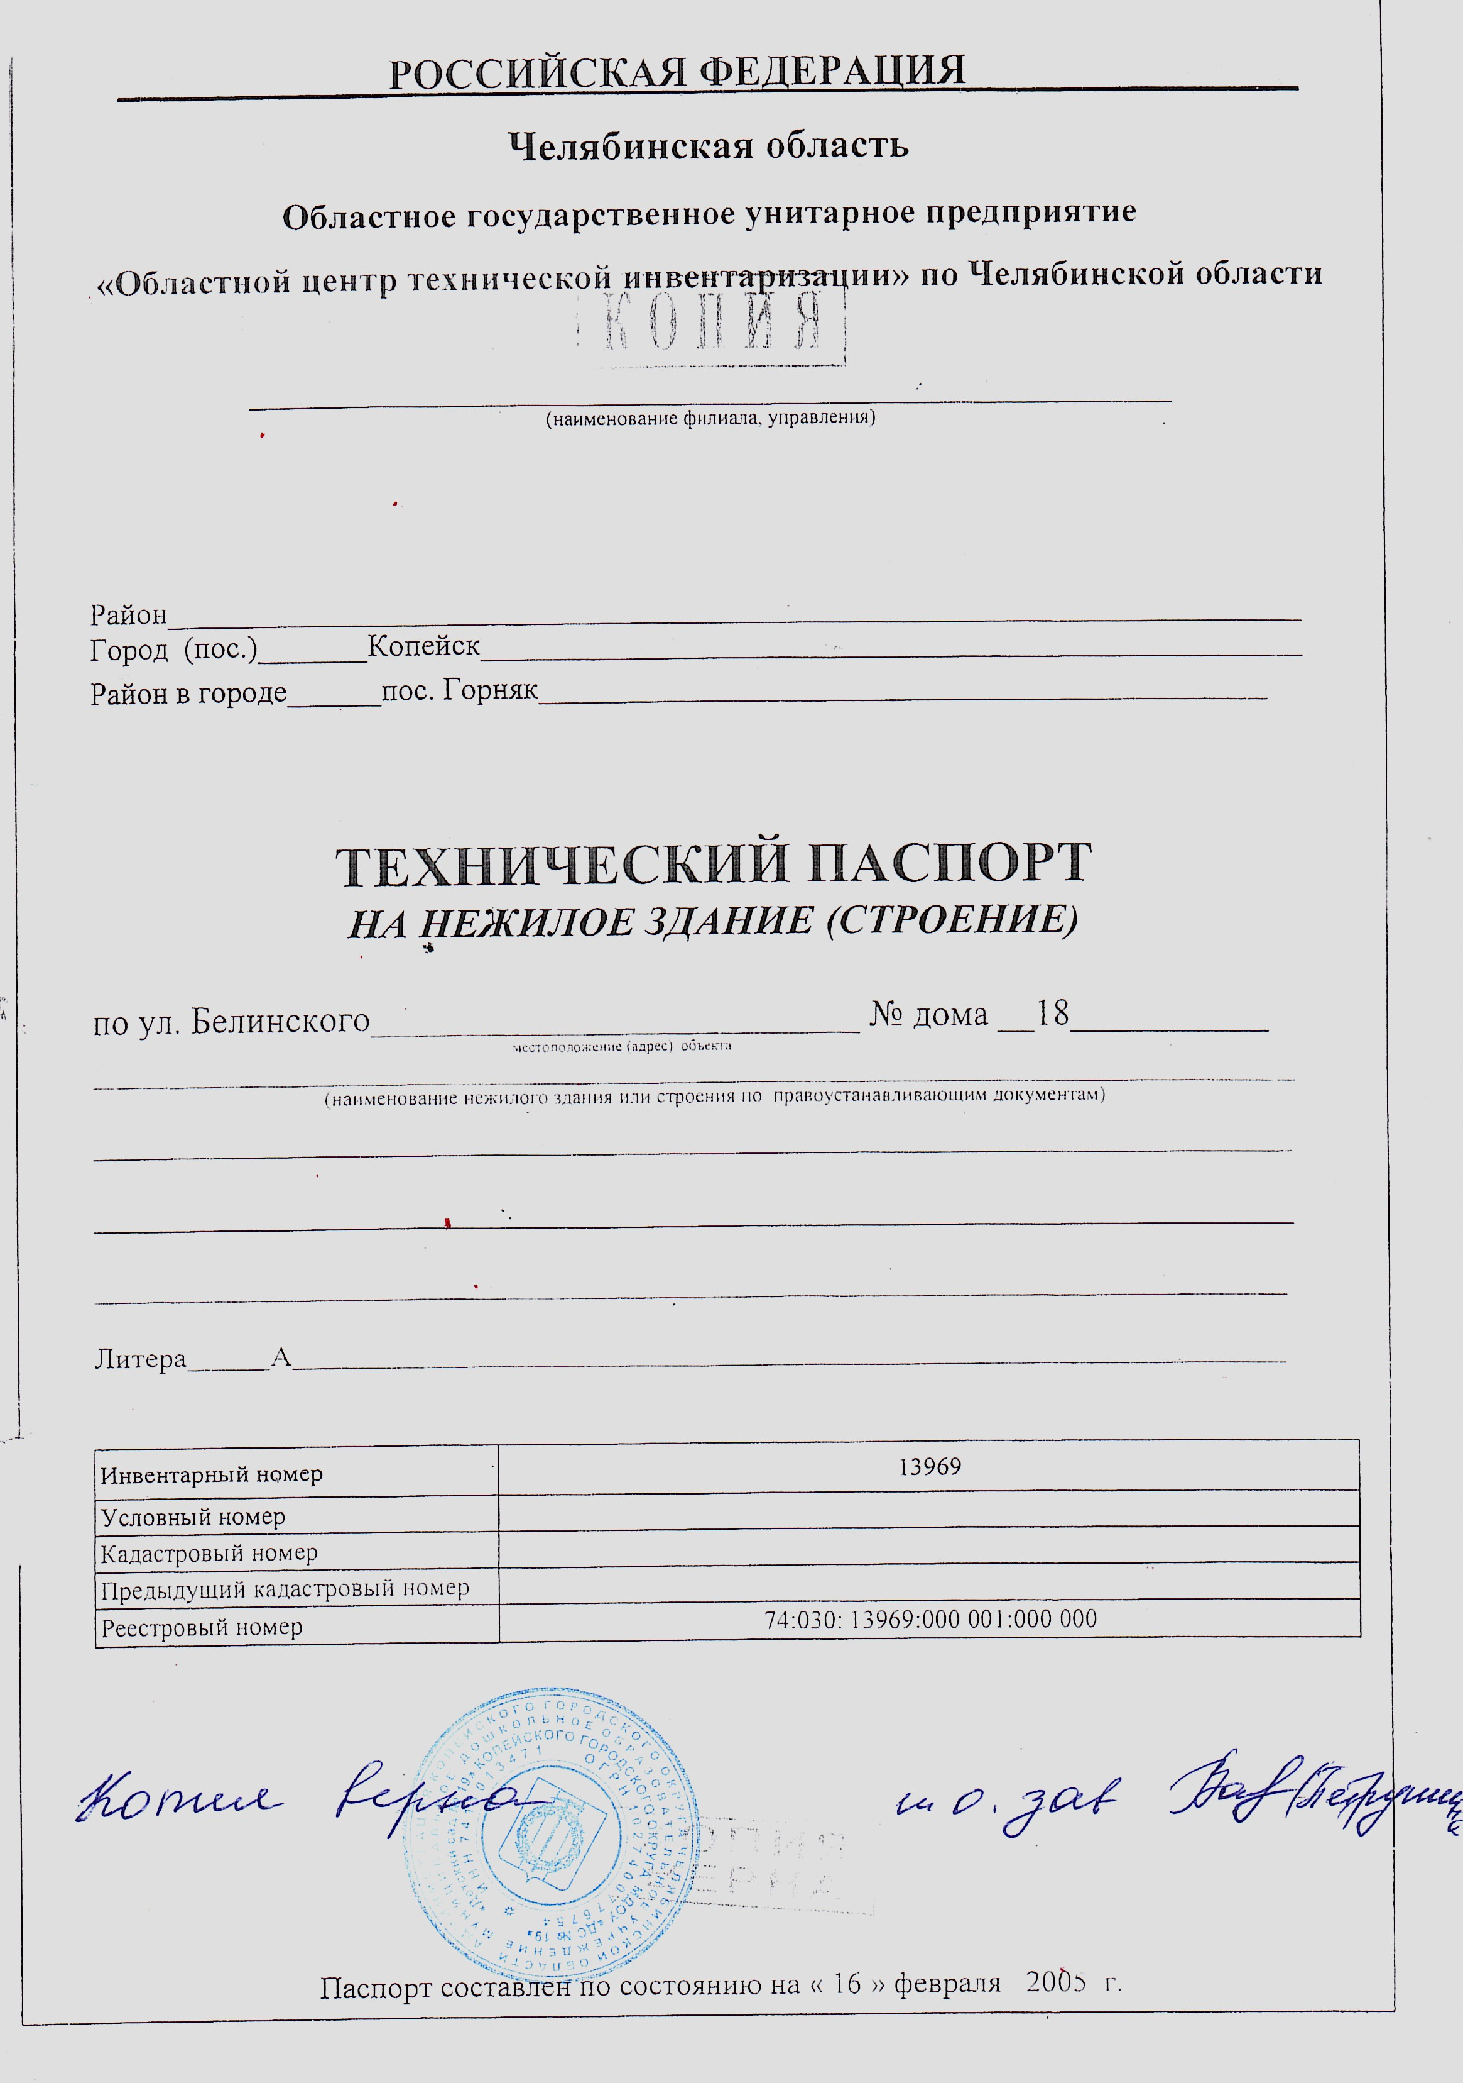

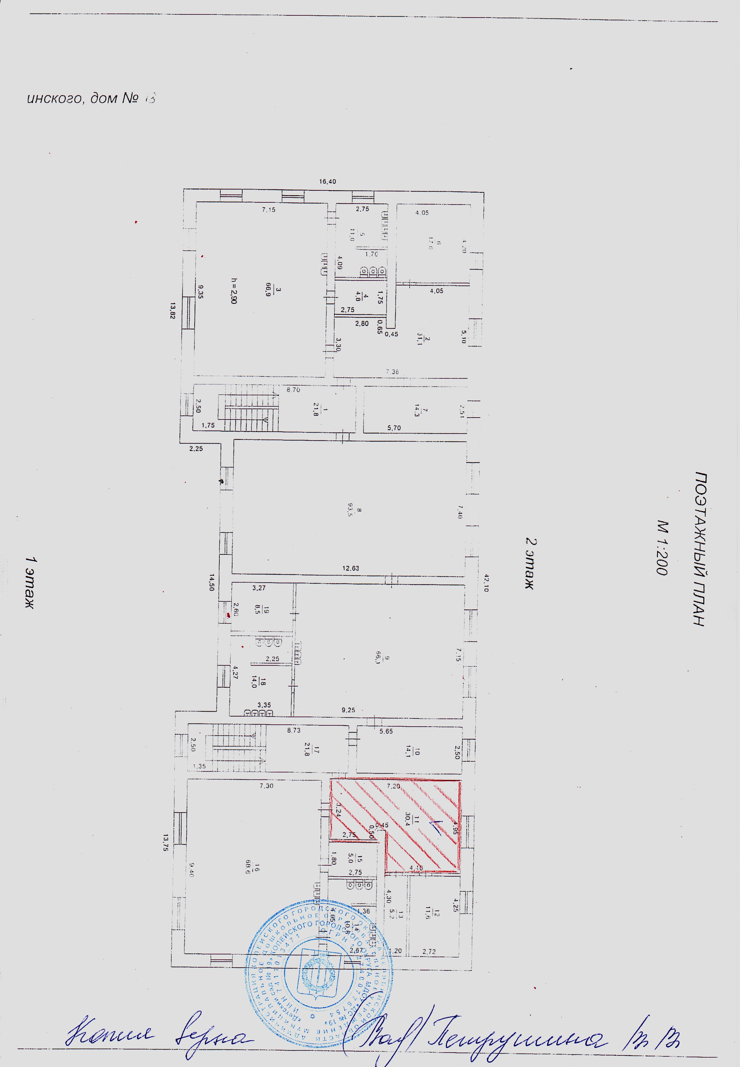

Приложение № 14 к решению
Собрания депутатов
Копейского городского округа
Челябинской области
от 30.05.2018 № 527

График предоставления объектов муниципального имущества,
закрепленных за МУДО ДТДиМ,
передаваемых в безвозмездное пользование МУДО СЮТ
ДЮК «Чайка»
Помещение № 14
 | Время | Организация
Понедельник | 12.00-16.00 | МУДО СЮТ
Вторник | 10.15-14.15 | МУДО СЮТ
Среда | 12.00-16.00 | МУДО СЮТ
Четверг
Пятница | 10.15-16.15 | МУДО СЮТ
Суббота | 9.25-11.25 | МУДО СЮТ

Согласовано:
Директор МУДО ДТДиМ  ______________/ Т.В.Сапожникова | Директор МУДО СЮТ  _________________/ В.Н.Ваховский

Приложение № 15 к решению
Собрания депутатов
Копейского городского округа
Челябинской области
от 30.05.2018 № 527

Перечень объектов муниципального имущества,
закрепленных за МДОУ «Детский сад № 39»,
передаваемых в безвозмездное пользование МУДО СЮТ

